Федеральное государственное образовательное бюджетное учреждение
высшего образования
«Финансовый университет при Правительстве РФ»
КОЛЛЕДЖ ИНФОРМАТИКИ И ПРОГРАММИРОВАНИЯ

ОТЧЕТ О ВЫПОЛНЕНИИ ПРАКТИЧЕСКОЙ РАБОТЫ № 3
тема: «Программирование базовых алгоритмических структур: цикл»
по УП.01.01 Учебная практика по программированию
специальности 09.02.03 Программирование в компьютерных системах

Студент: Зайцев Н.В.
Группы: 2ПКС-116
Дата: 14 февраля 2018 года
Преподаватель: ________________/Пестов А.И./
Оценка: __________________
Дата: ____________________

Москва 2018
Вариант №11:
- Найдите и выведите на экран все двузначные числа, сумма квадратов цифр которых делится без остатка на 17.
Задание 1
Блок-схема:
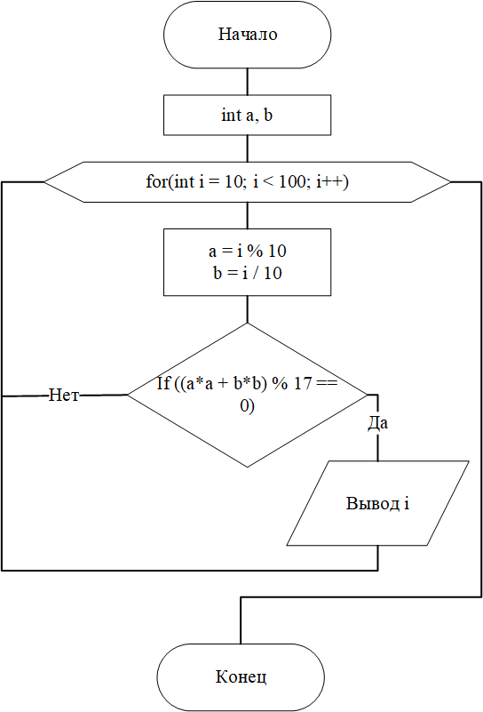
Ниже представлен код программы на Си:
void zad2(){
int a, b;
for(int i = 10; i < 100; i++){
a = i % 10;
b = i / 10;
if((a*a + b*b) % 17 == 0){
cout << i << endl;
}
}
}
Ниже представлен результат работы программы:
